В нашем ДОУ ежегодно совместно с родителями проходят выставки: «Осень бывает разная»
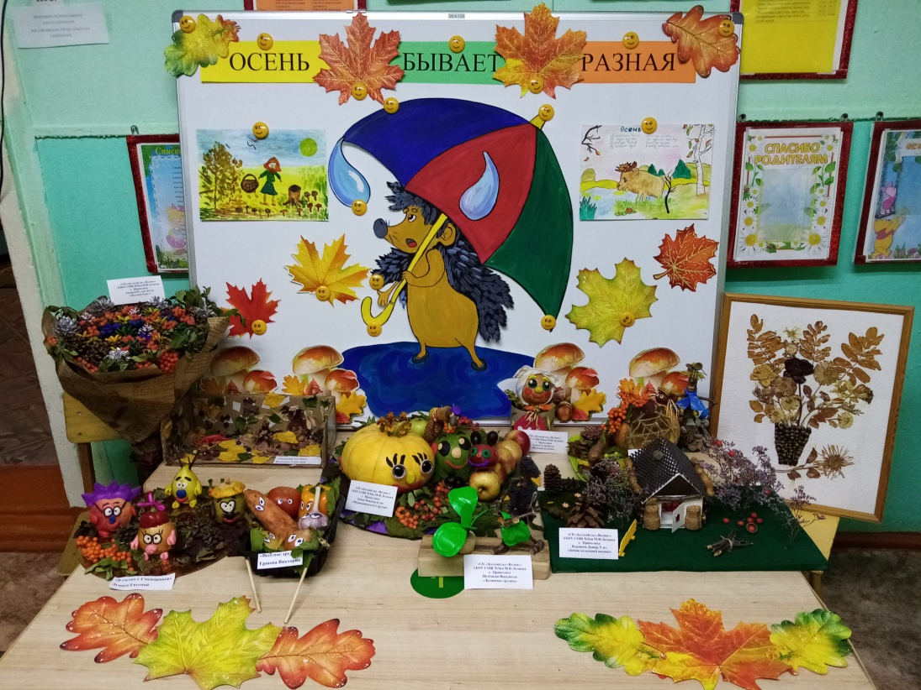
«С Днем рождения, наш любимый детский сад!»

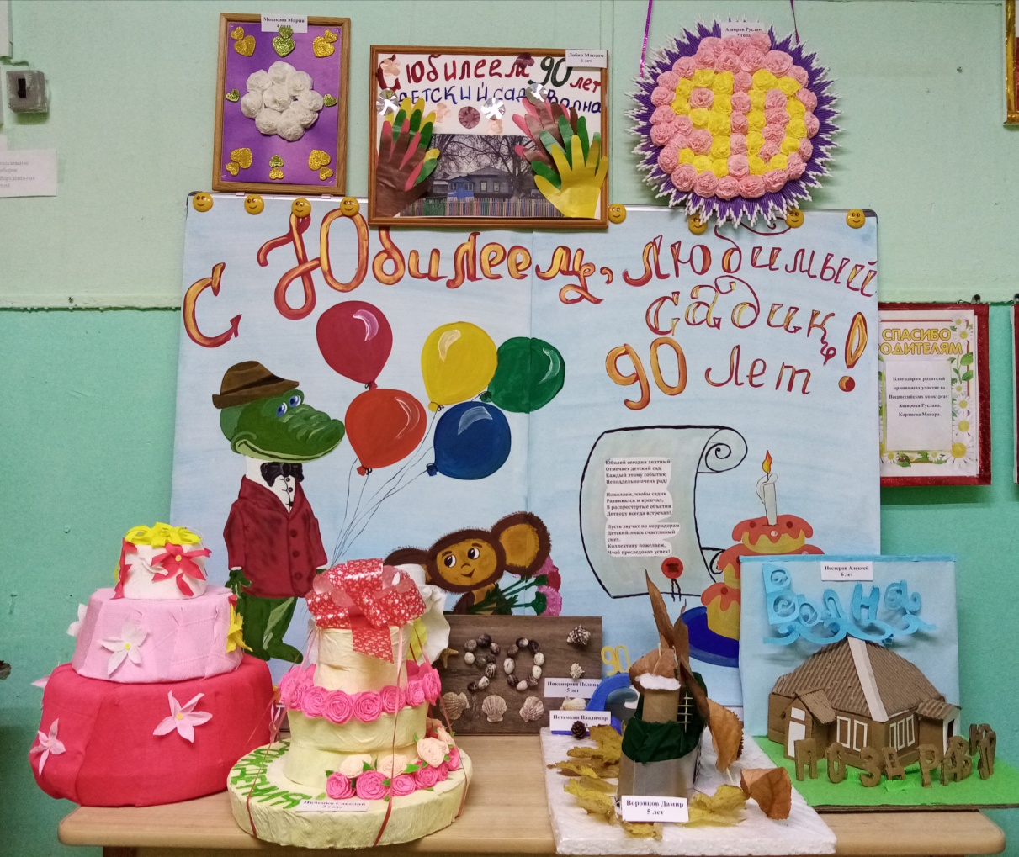
«Космос глазами детей» 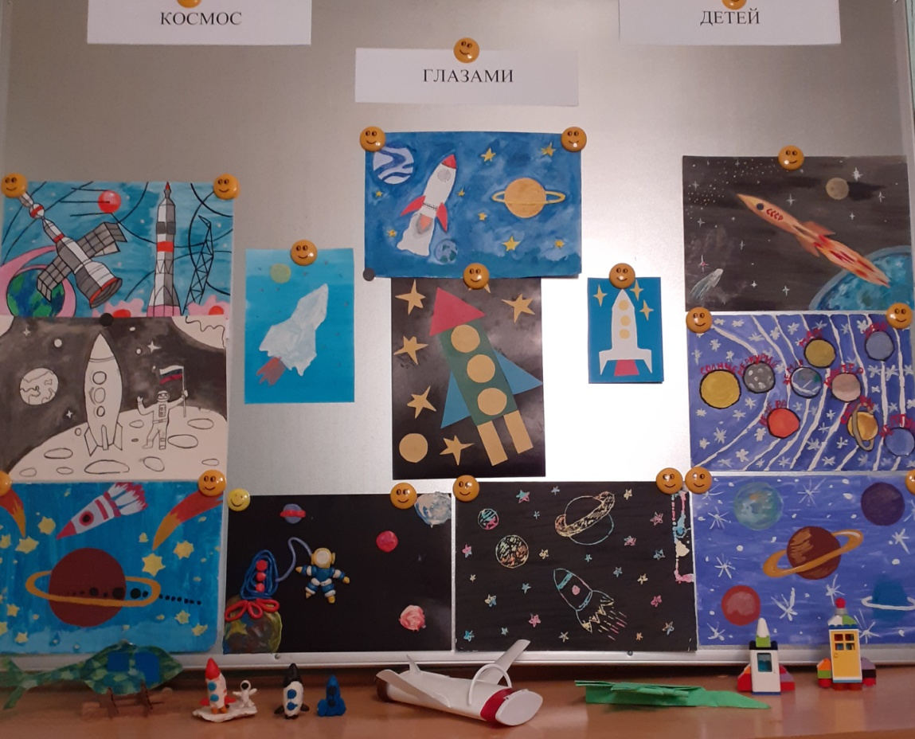
Праздники
«8 марта - Международный женский день»
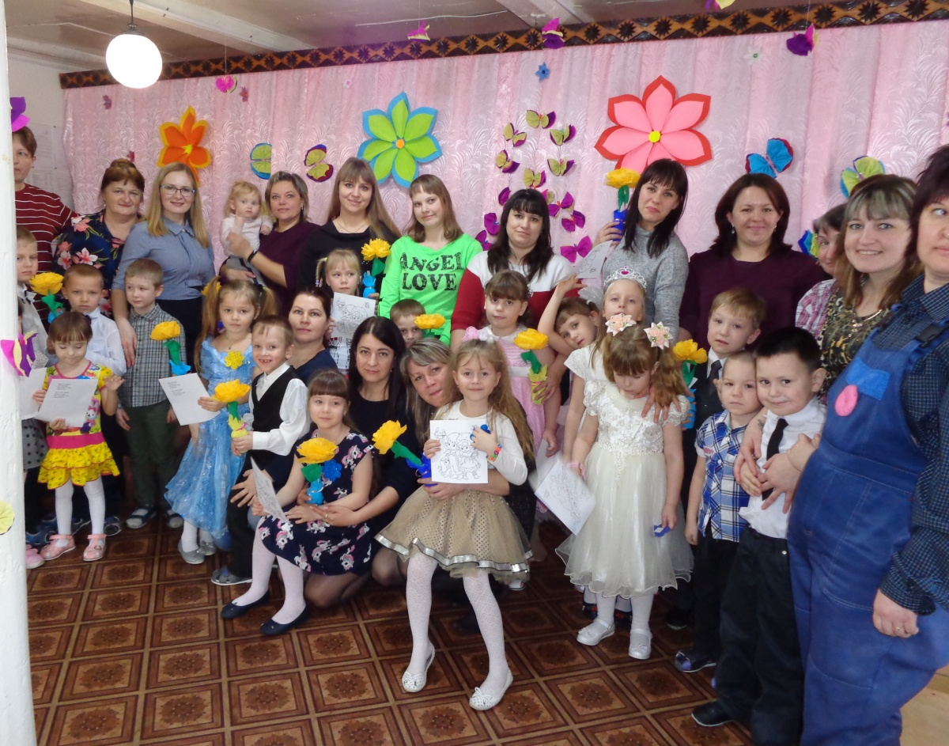

«Экомода» 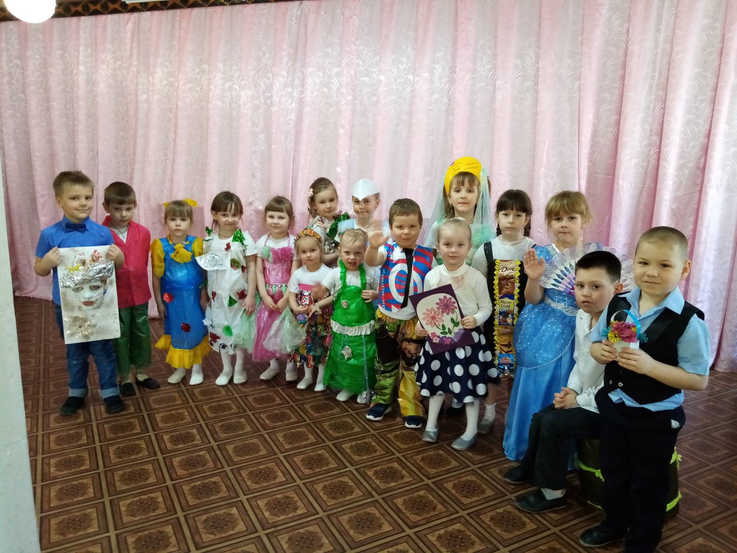
«Веселые старты»
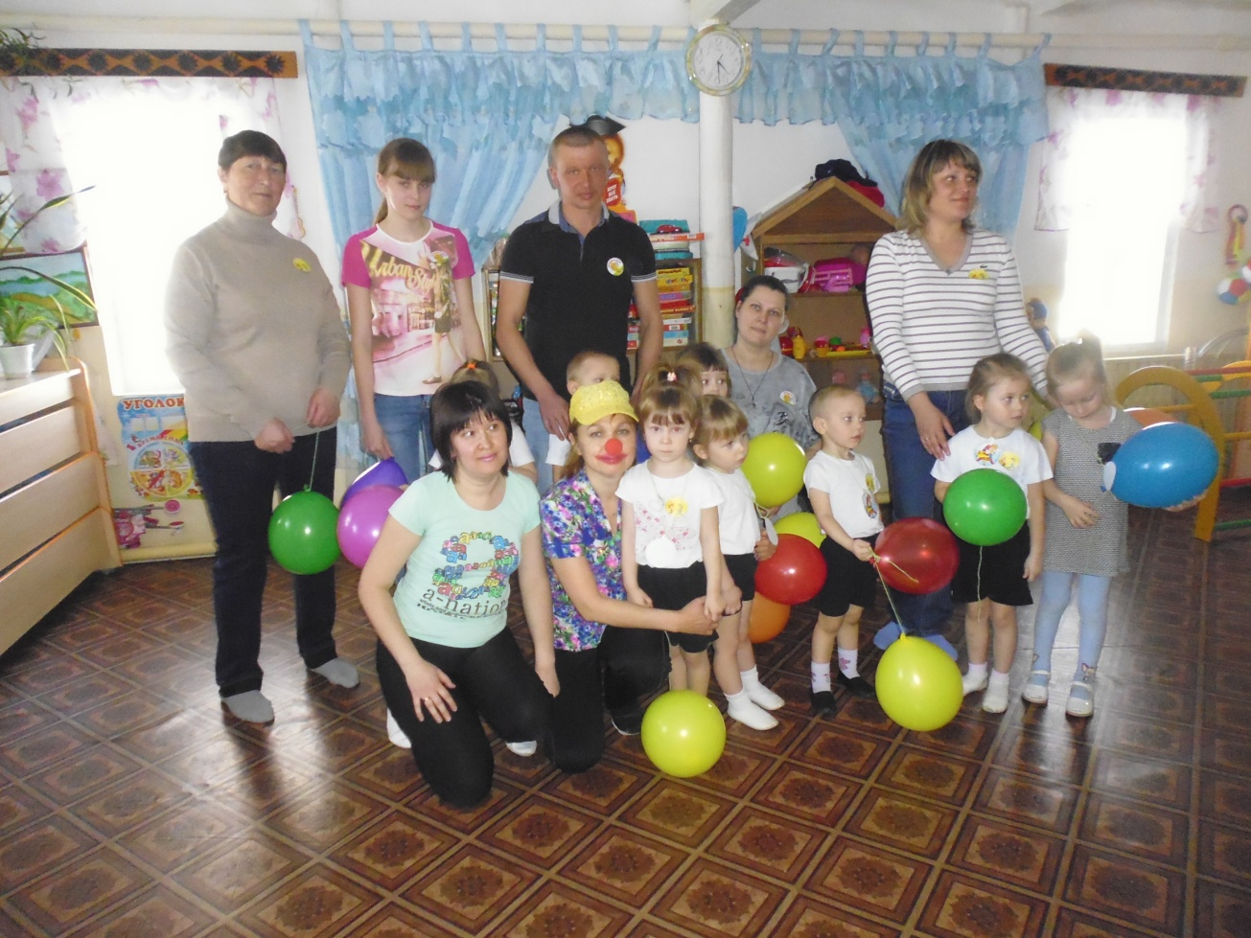
Воспитатели проводили открытые НОД совместно с родителями Интеллектуальная игра по ФЭМП «Что? Где ? Когда?»

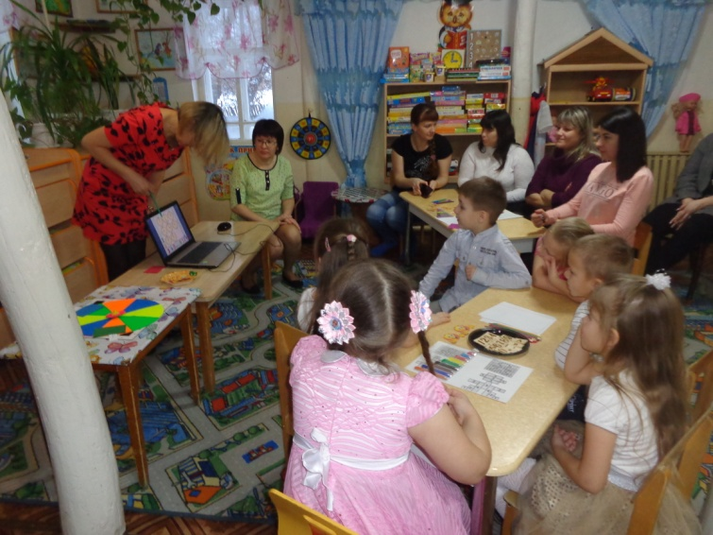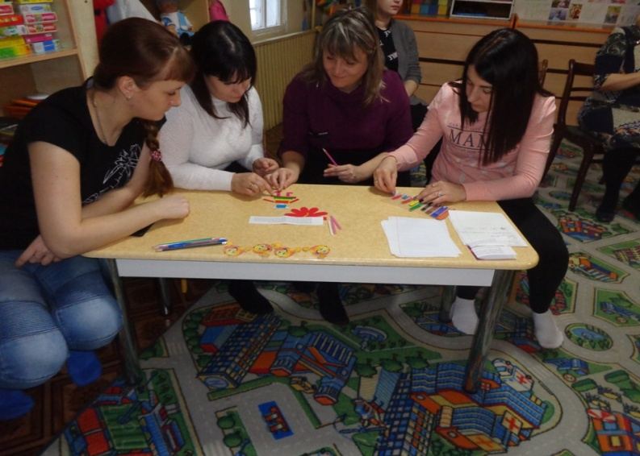
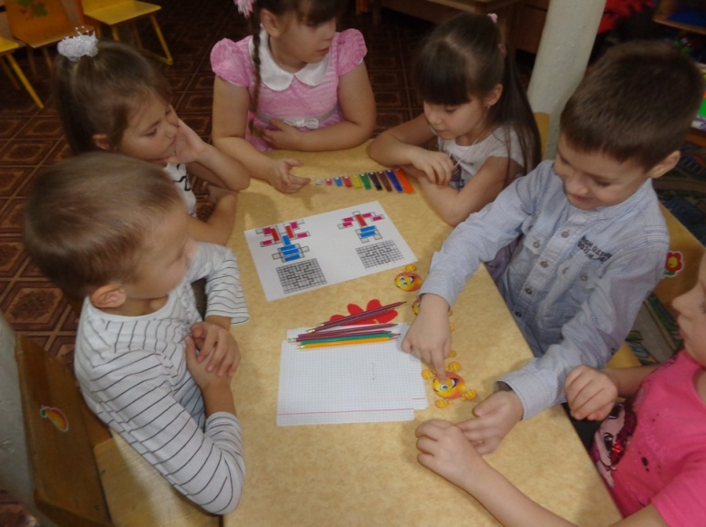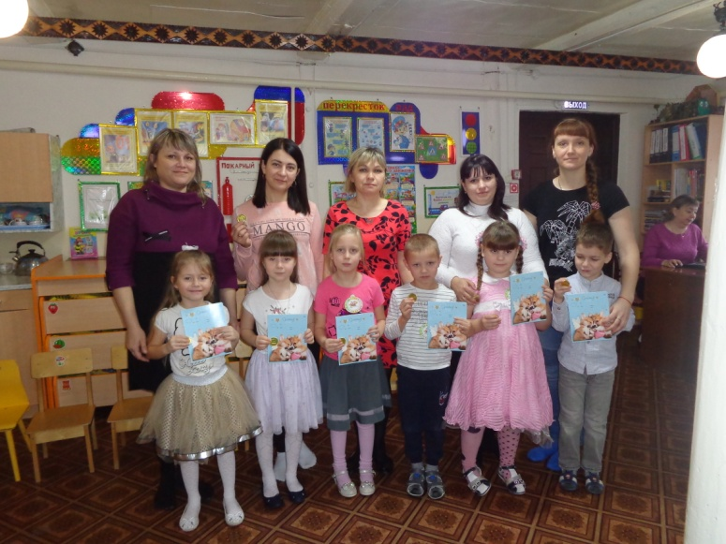

Мастер-классы с родителями по изготовлению ЭКОкормушек для зимующих птиц.

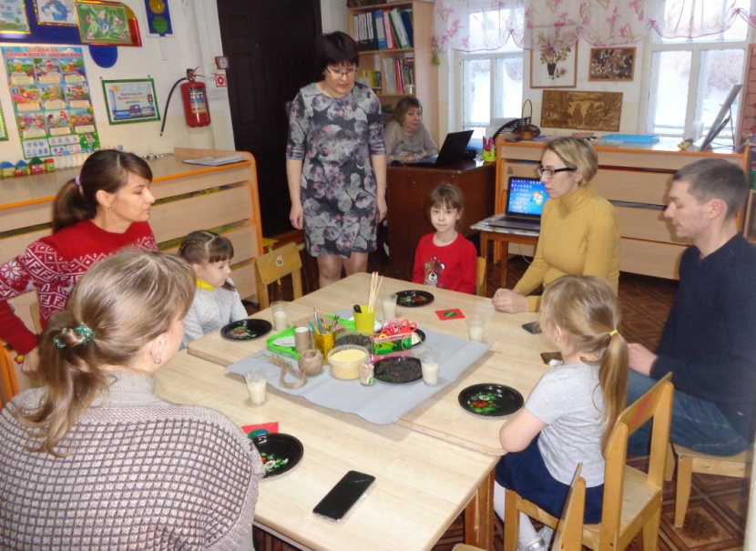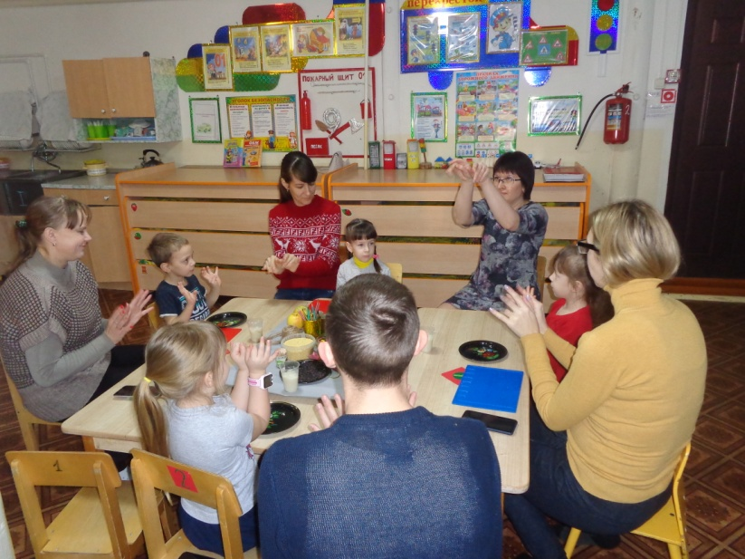

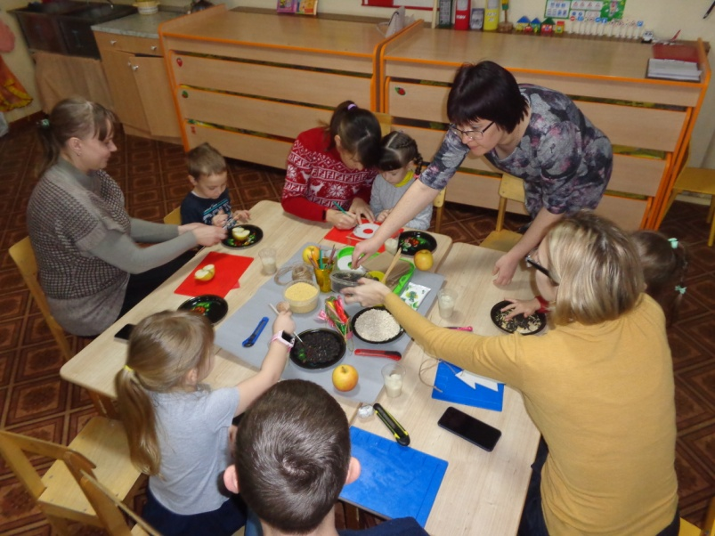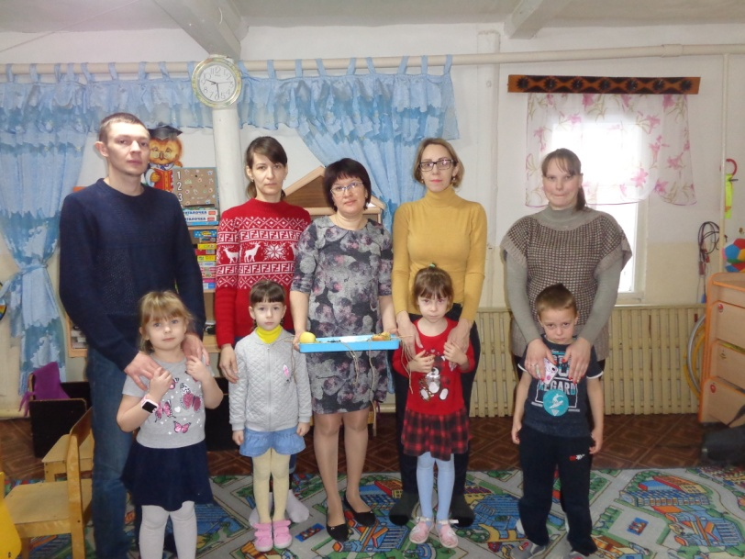

Проект в 1 младшей группе «Что такое хорошо и что такое плохо»
Сенская Александра Игоревна Что такое хорошо и что такое плохо.pptx — Яндекс.Диск
https://disk.yandex.ru/i/DuOPq_cJYQVs1g

Родительское собрание «Давайте познакомимся»
Родительское собрание сентябрь21г..pptx — Яндекс.Диск
https://disk.yandex.ru/i/zP2hc_Mra2S9eg

